|  |
| --- |
| **TRƯỜNG ĐẠI HỌC NÔNG LÂM THÀNH PHỐ HỒ CHÍ MINH**  **KHOA CÔNG NGHỆ THÔNG TIN**    **MÔN: LẬP TRÌNH .NET**  **Đề tài : ­­­­­­­­­­­­­­­­­­­­­­ bookshop online**  **Giảng viên: VÕ TẤN TOÀN**  Nhóm 33  19130287 Trần Thị Sa  19130280 Nguyễn Phạm Đại Dương    *7/22/2022* |

1. Mô tả đồ án

-Thời đại của công nghệ thông tin đang phát triển, mọi người đều có thể ở nhà và mua sắm trực tuyến. Trang web BS giúp người dùng làm điều đó. Người dùng có thể mua sách một cách dễ dàng, thuận tiện, nhanh chóng mà không cần phải đến một hiệu sách. Trên trang web của chúng tôi, khách hàng có thể yên tâm về chất lượng và giá cả của sách của họ, với hàng ngàn cuốn sách tuyệt vời và các tác giả có uy tín, và tất nhiên là đảm bảo giá thấp nhất trên thị trường

1. Đặt vấn đề
2. Vấn đề

Vì Internet và web là động cơ tăng trưởng của thiên niên kỷ mới, ban quản lý đã quyết định duy trì các chi tiết về dịch vụ của họ và khách hàng của họ cùng với các dịch vụ mà họ thích, chi tiết thanh toán. Vì vậy, họ muốn một cửa hàng trực tuyến được đưa vào hệ thống của họ thông qua đó họ có thể theo dõi các sản phẩm họ cung cấp, khách hàng của họ, loại sản phẩm mà khách hàng của họ đã ưa thích và quy trình của khách hàng và chi tiết của khách hàng. Vì vậy, họ đã tiếp cận chúng tôi để giúp họ bằng cách tạo một cửa hàng web trực tuyến cho họ đáp ứng yêu cầu của họ.

1. Nhiệm vụ của Hệ thống

- Các chi tiết của các sản phẩm được cung cấp sẽ được bảo trì

- Các bộ phận khác nhau phải được duy trì

- Bộ phận khác gồm

* Quản lý nhân sự
* Admin
* Service
* Purchase
* Shopping cart
* Auditors

1. Use case Diagram

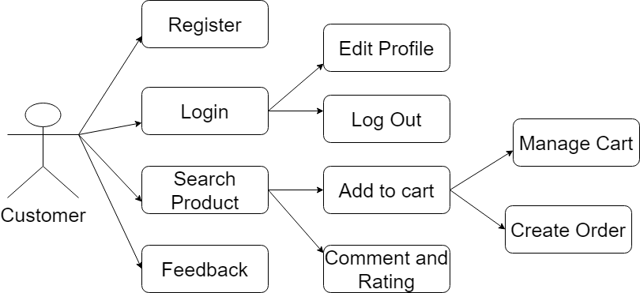

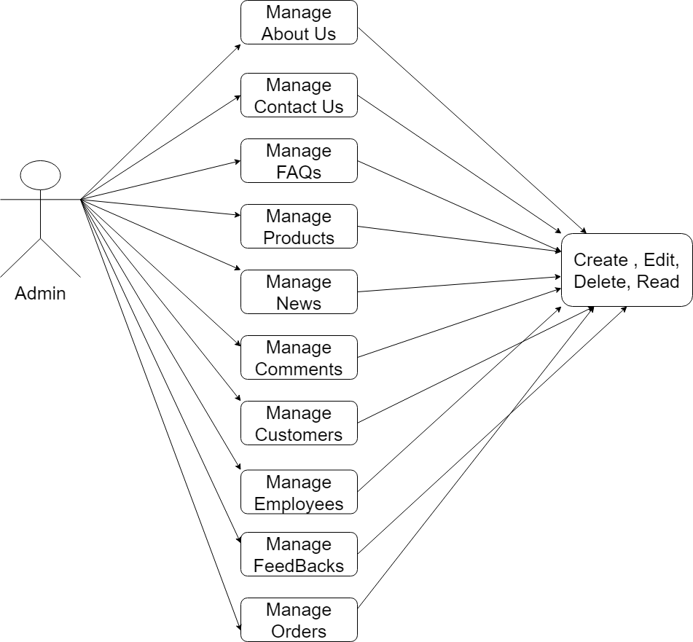

1. Database Detail
2. Abouts

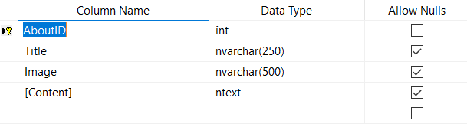

1. Authors

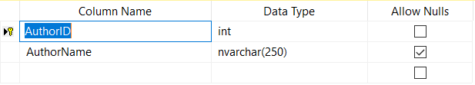

1. Books

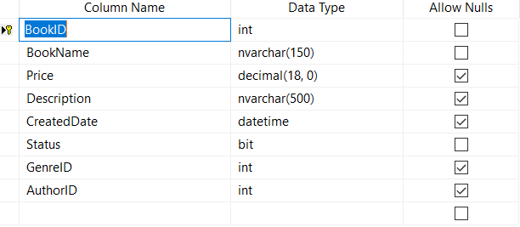

1. Comments

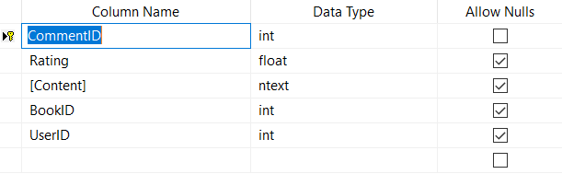

1. Contact

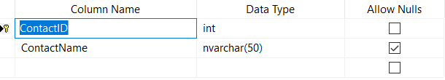

1. Employees

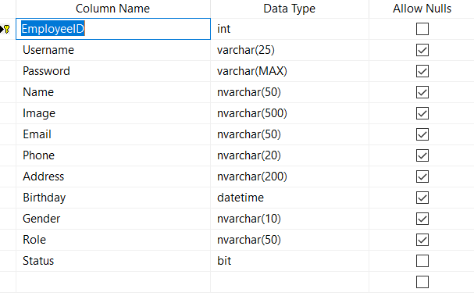

1. FAQs

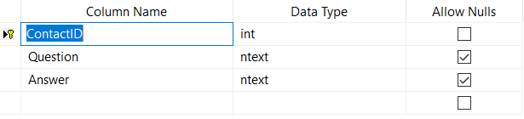

1. Files

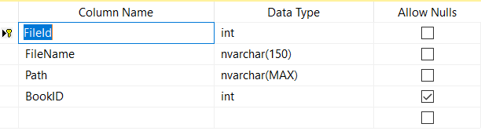

1. Genre

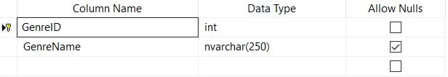

1. News

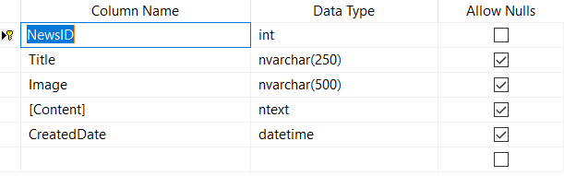

1. Orders

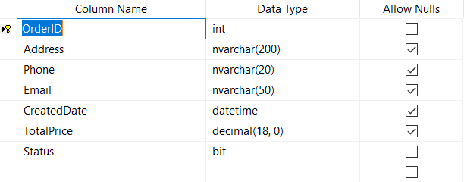

1. Order Details

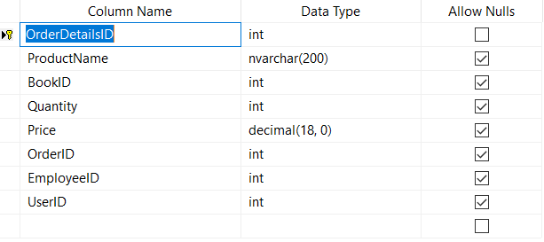

1. Users

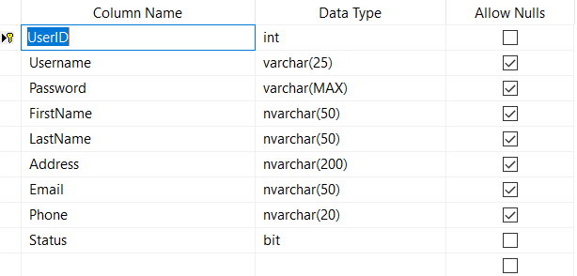

1. ClassDiagram - ERD



1. Chức năng
2. Admin(Quản lý)
3. Login

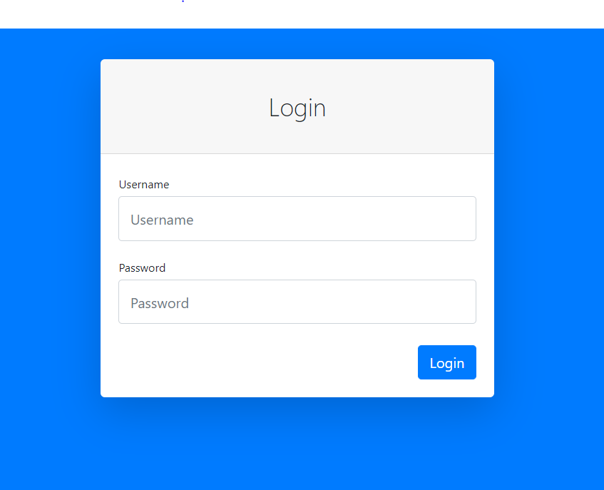

1. Dashboard and Menu left compoment(Bảng điều khiển Admin)

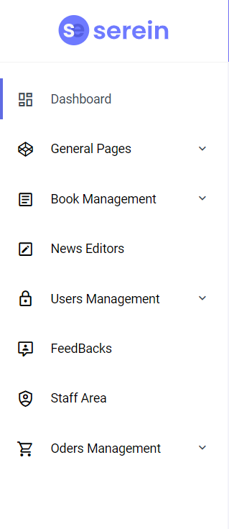

1. Menu Top and Add new component(menu và tạo sản phẩm mới )



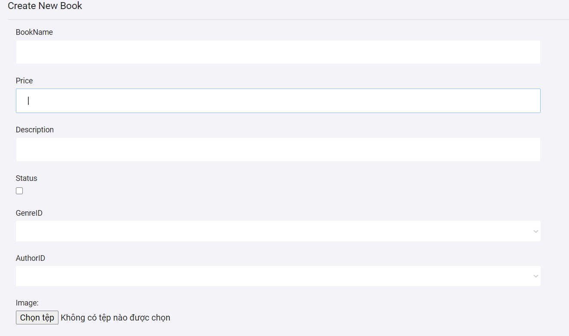

1. Client(người dung )
2. 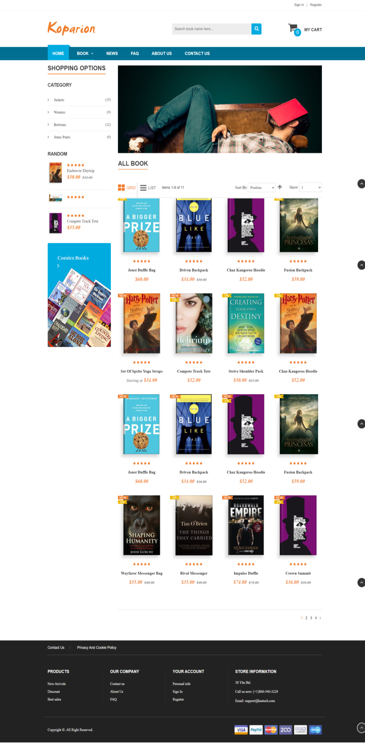menu top

b ) đăng nhập , đăng kí

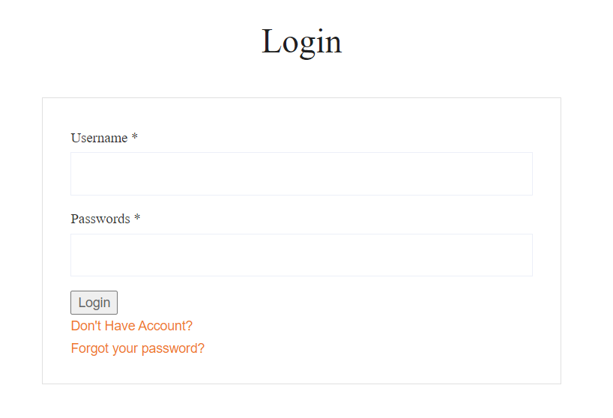

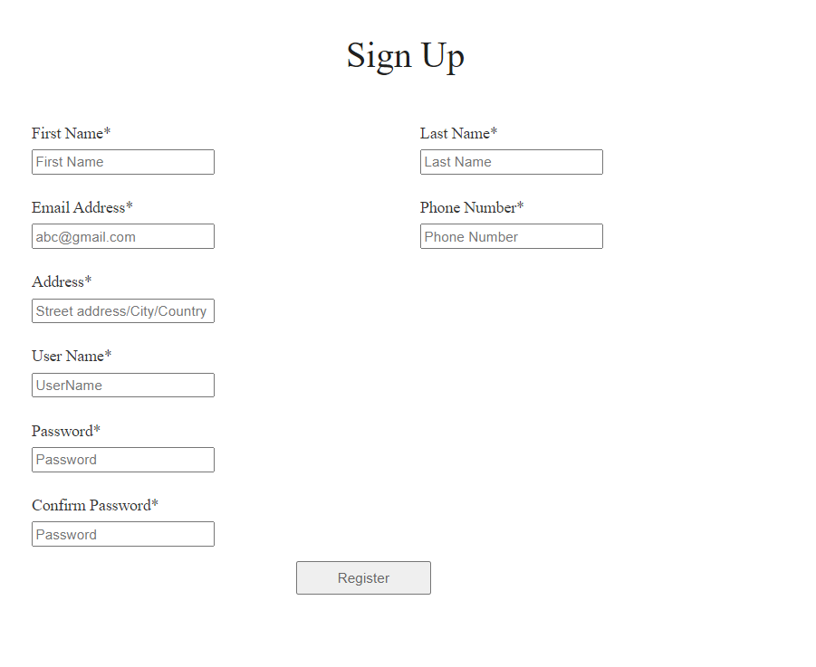

+ All Book(liệt kê tất cả sản phẩm )

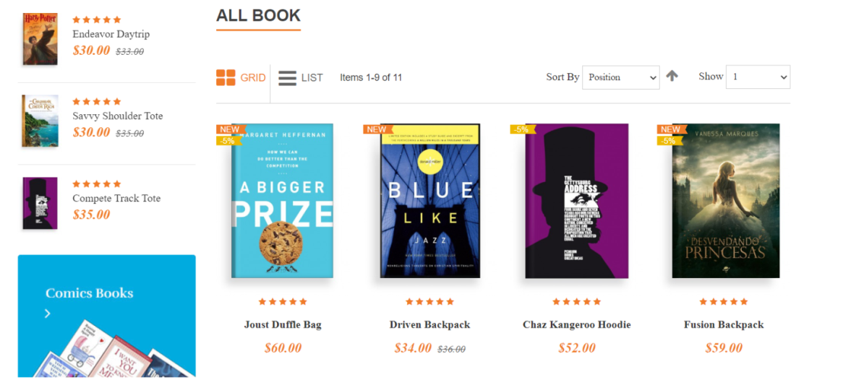

1. Cart

+ thêm xóa sản phẩm cần mua

+ (số tiền x số lượng cần mua = số tiền phải trả )

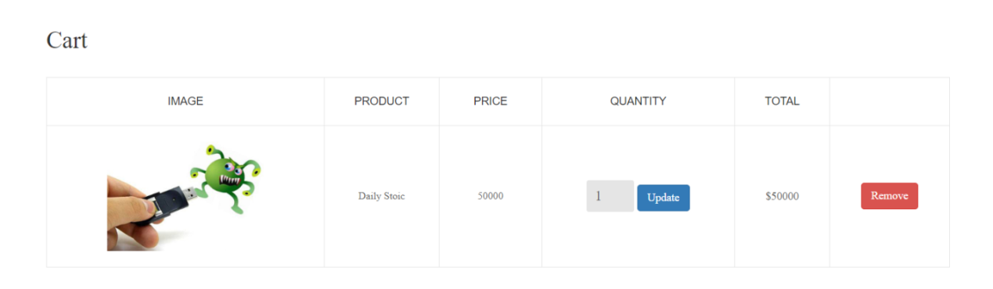

1. Phân bổ công việc

|  |  |  |
| --- | --- | --- |
| STT | Nhiệm vụ | Tiến trình |
| 1.Nguyễn Phạm Đại Dương-19130280 (nhóm trưởng ) | Template,Database ,MVC . CART, Register,USER | 100% |
| 2.Trần Thị Sa.- 19130287 | Html,css .connect DB .MVC, ADMIN ,LOGIN from. | 100% |

1. Kỹ thuật

Software: Visual Studio.

Web Browser: Chrome, Firefox, IE, etc., support design responsive.

The technique used to build the website:

* HTML5 & CSS3.
* Bootstrap.
* JQuery & JavaScript.
* ASP.NET MVC5